Retrieve and Rank – Synonyms

Consulta de Synonyms

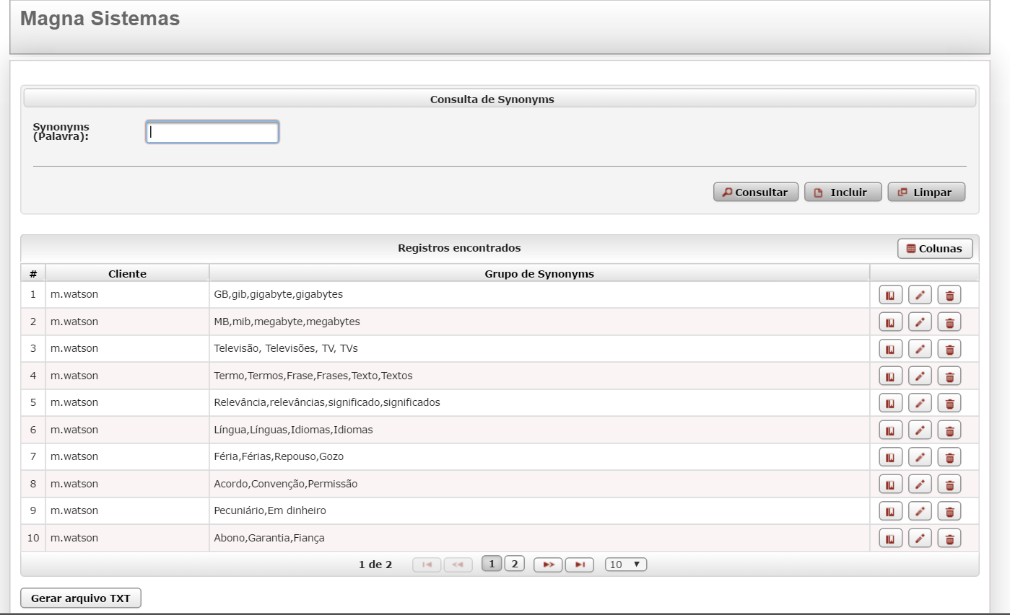

Detalhes da Synonyms

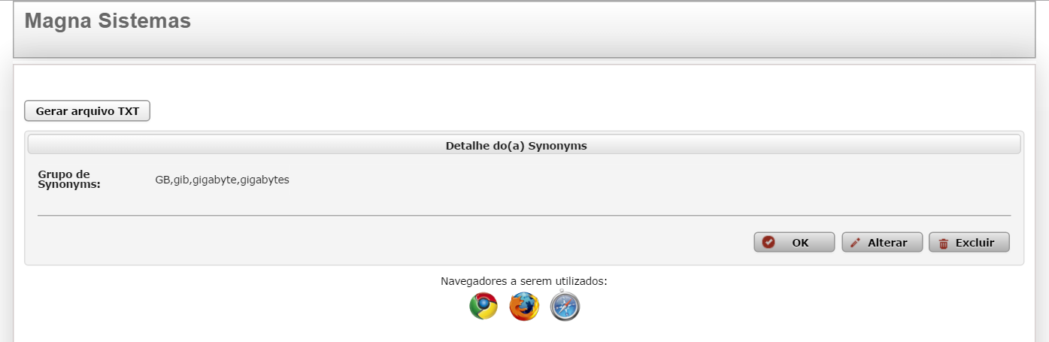

Alterar o Synonyms

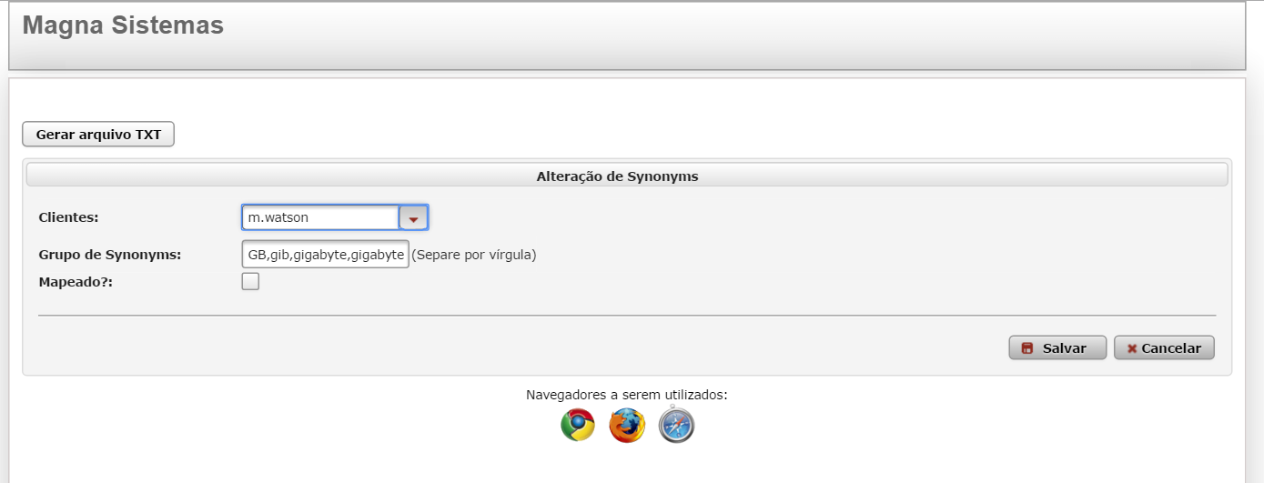

Incluir um Synonyms

